httpru.aliexpress.comitem1pc-High-Power-H3-LED-Car-Light-50W-LED-Super-Bright-White-Fog-Tail-Turn-DRL32718653654.htmlspm=2114.14010208.99999999.261.7vrCOb

1x LED Лампы Автомобилей H3 50 Вт 2600LM 6500 К Белый 12 В-24 В Автомобиля фары Противотуманные фары Автомобильные Лампы 360 Градусов Заменить Ксенона Стайлинга Автомобилей
Посмотреть название на английском
Цена:
Цена со скидкой:
291,53 руб.

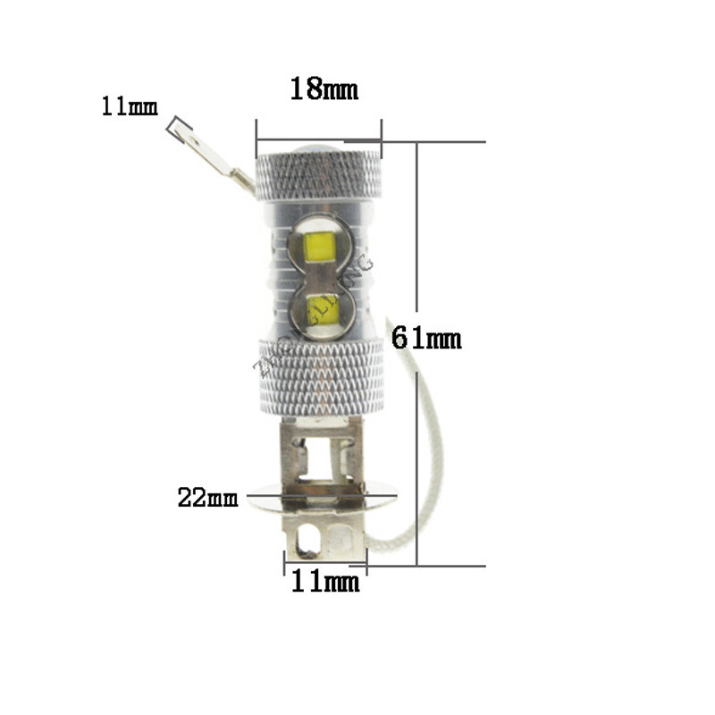

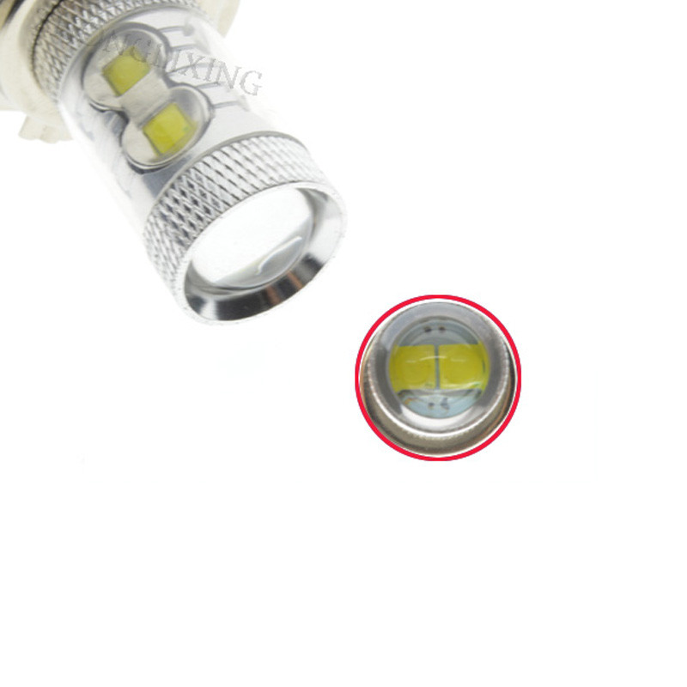

описания:
новый дизайн светодиодные лампы чистый белый 12 В-24 В
при постоянных Курсах Валют LED Driver Transforer
с защитой от перегрузки, защита от короткого замыкания и над предохранением от температуры
высокий яркий белый свет, аналогичный xenon
100% Brand new и высокое качество
LED Стиль: High Power LED (bult-в чипе) продолжительные работая натюрморты, 30,000-50,000 часов Низкое энергопотребление, сохранить ваш блок питания Высокой яркостью простота установки, просто подключите и играть Постоянным током в Течение eyessafety, пожалуйста, не смотрите прямо на лампочки в пределах одного метр.
технические характеристики:
Тип сокета: H3
цвет: Ярко-белый
напряжение: 12 в ПОСТОЯННОГО ТОКА В-24 В
Тип СИД чип: Высокая Яркость 50 Вт LED
СИД: 10 сид (5 Вт x 8 Стороны + 5 Вт х 2 шт. на Верхнем = 50 Вт)

